Klasa 6
Informatyka

Pierwsze koty za płoty!!!!!!!

Co to znaczy?

A Więc rozpoczynamy przygodę z programem scratch.

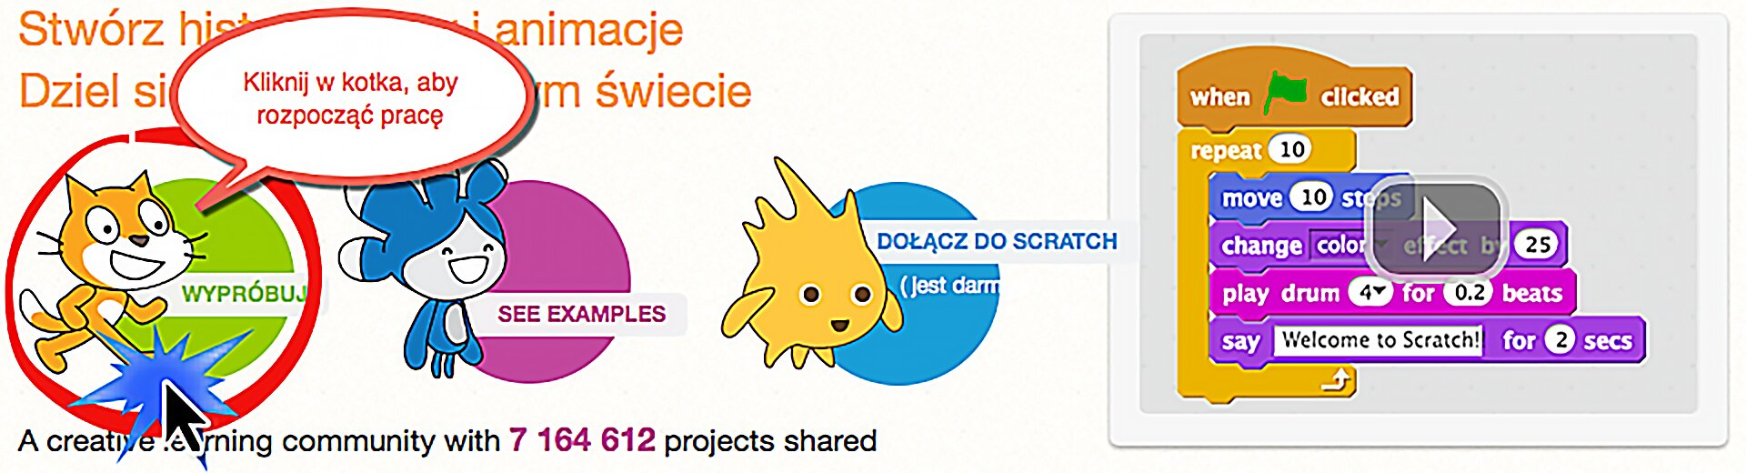
W środowisku Scratch możesz pracować bezpośrednio w przeglądarce internetowej lub zainstalować je na swoim komputerze. Niezależnie od tego, czy korzystasz ze środowiska zainstalowanego lokalnie, czy przez stronę www, wygląd ekranu praktycznie nie będzie się różnił. Pracując bezpośrednio w przeglądarce, po uruchomieniu strony Scratcha (https://scratch.mit.edu), wystarczy kliknąć w kotka, aby rozpocząć pracę.

W waszych podręcznikach na str 30, 31, 32 przeczytacie o interfejsie programu scratch, zmianie wyglądu i nazwie postaci

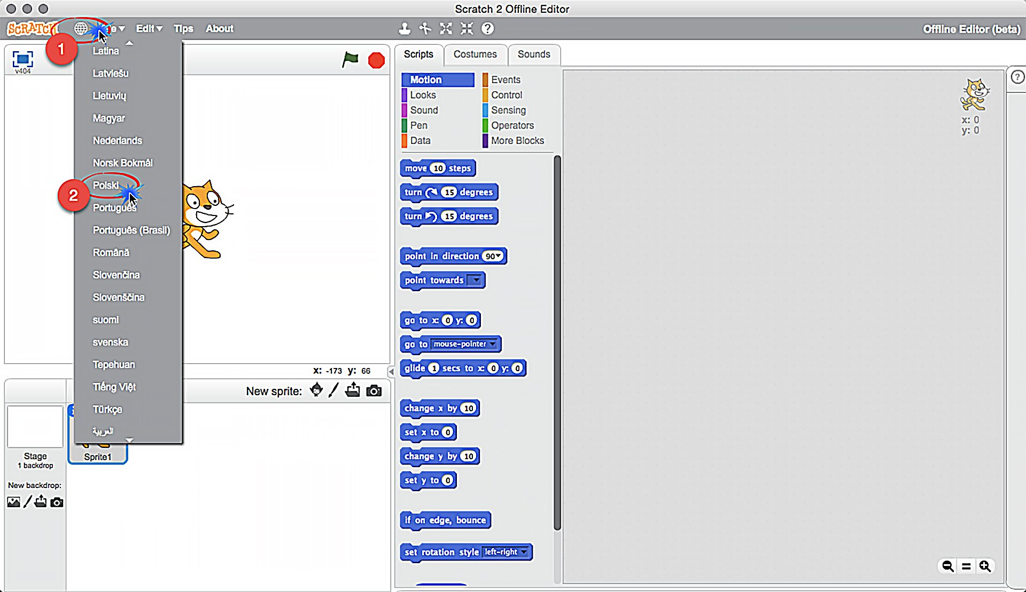

Na stronie 34 opisane jest jak zmienić tło.
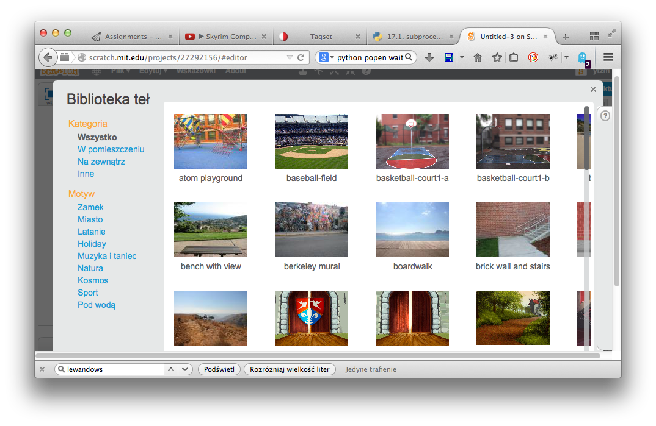
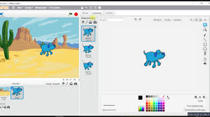
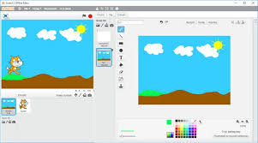
Każdy przesyła zdjęcie lub zrzut ekranu sceny z dowolnym tłem oraz duszkiem inny niż kotek do 27. 03. 2020r.
W tytule maila podajemy imię i nazwisko oraz klasę.
Katarzyna Maciuszek.

